Hudobná náuka II. – týždeň 19. – 23.10. 2020
Milí moji žiaci, vážení rodičia,
pokračujeme so vzdelávaním z hudobnej náuky. Vaša aktivita je aspoň počas prvého týždňa tejto výnimočnej situácie lepšia a úlohy mi posielate, ale ešte zďaleka to nie je 100 % účasť, milí moji kamaráti a vážení rodičia. Preto Vás k tomu povzbudzujem – pretože ste žiakmi umeleckej školy a určite ste sa už stretli aj s mottom, že ZUŠky nie sú krúžky... ☺
Vypracované zadania mi, prosím, posielajte na mail: rkkgitara@gmail.com
Teším sa na Vaše maily.
S láskou
Monika Gazdaricová

HN 1. a 2. ročník:
Milí prváci a druháci, prosím, precvičte si písanie polových nôt c¹ – c². Zadanie si môžete prepísať do svojho notového zošita alebo noty precvičovať na vytlačený papier: 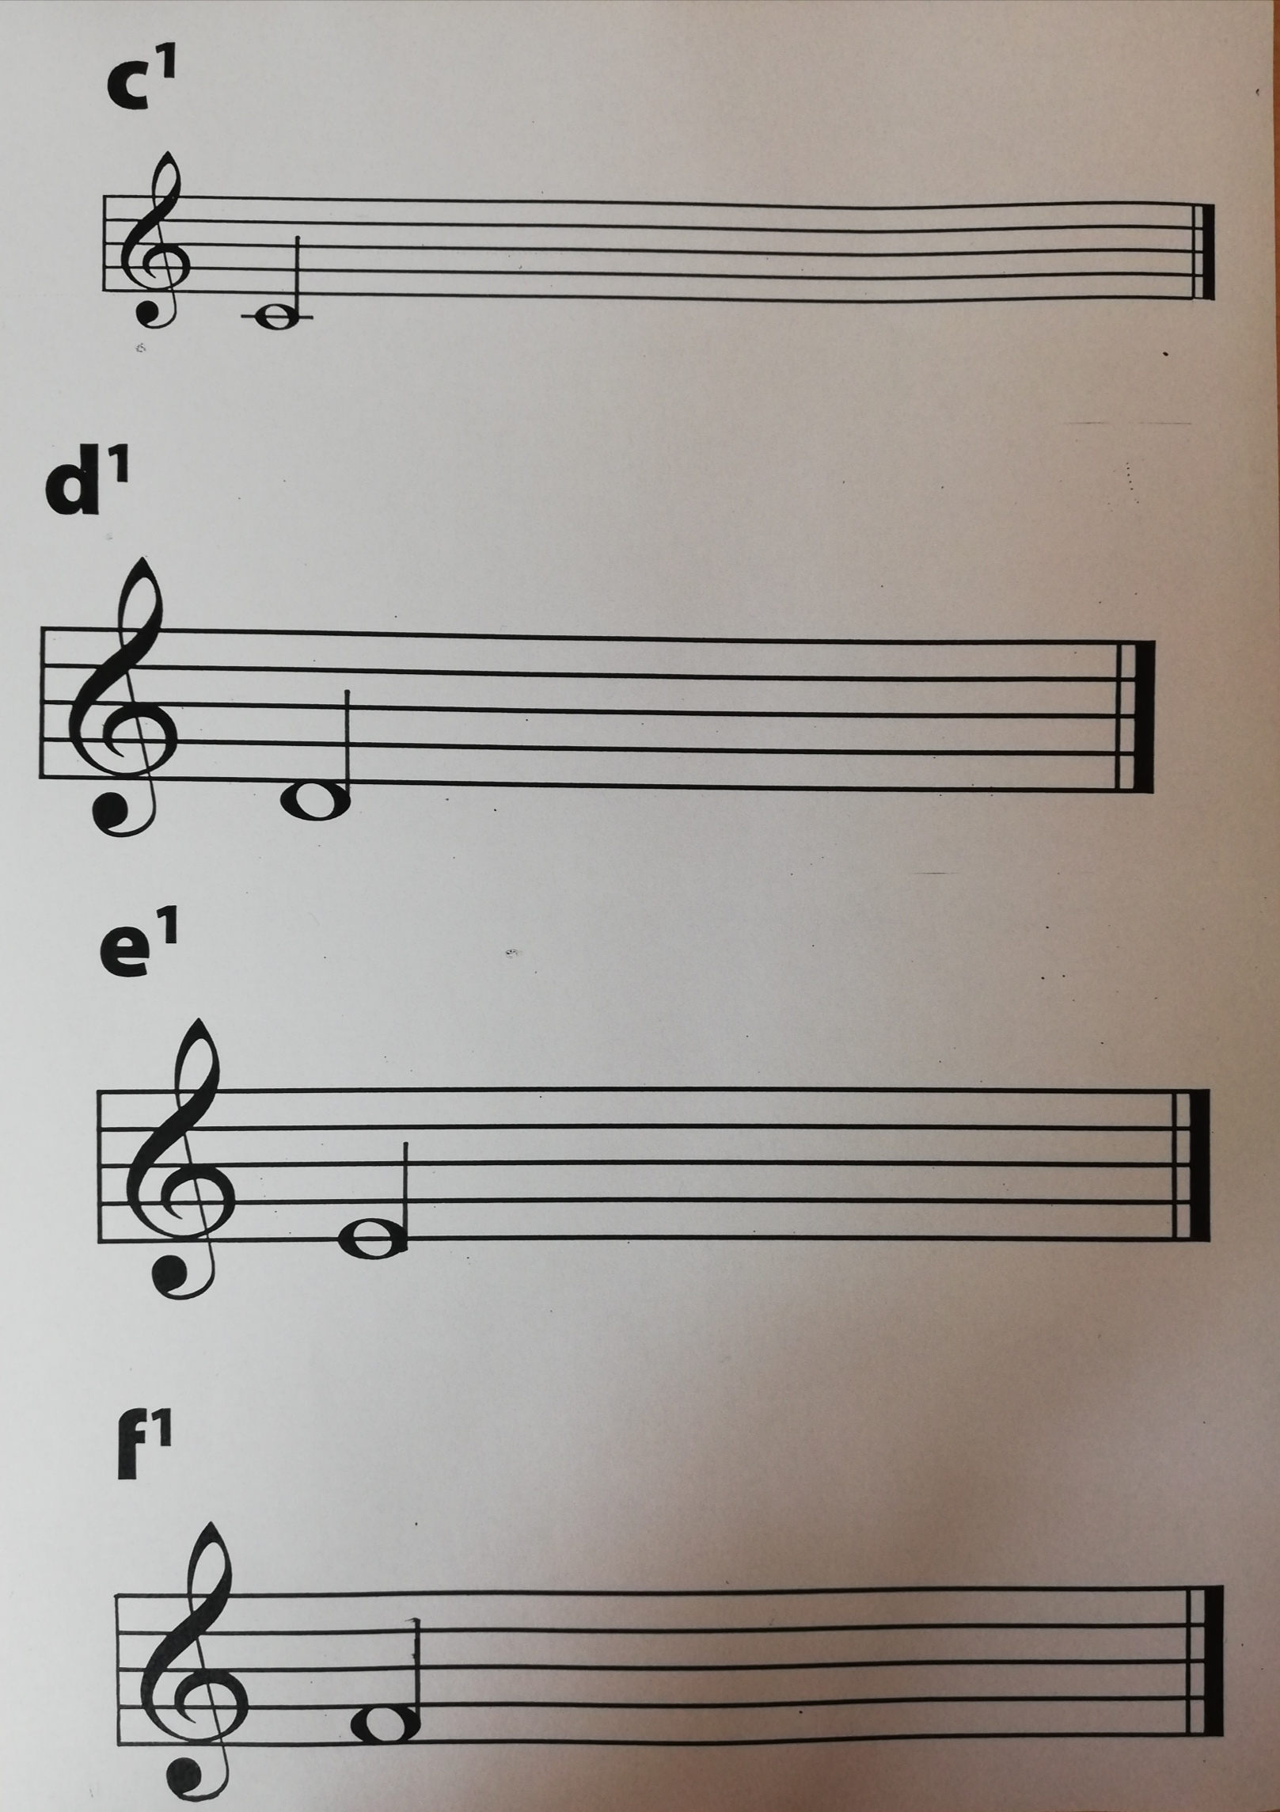

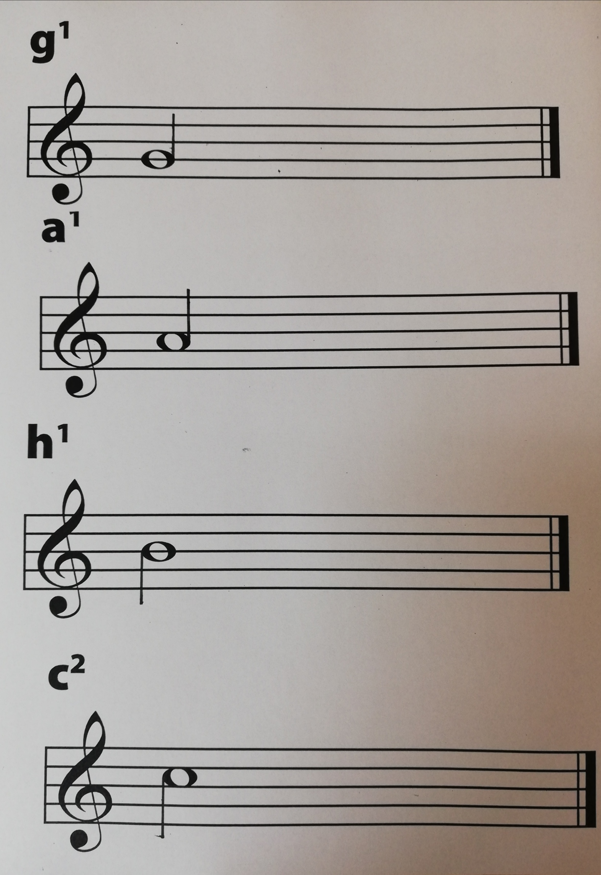
HN 3. ročník:
Milí tretiaci, mám tu pre Vás hádanku: Spoznávate pesničku na obrázku? Napíšte jej názov. Iste Vám pomôže, ak si pieseň zahráte a zaspievate (môžete aj na solmizačné slabiky). Ďalšou Vašou úlohou bude prepísať túto pieseň o oktávu vyššie. To znamená, že začnete tónom c².

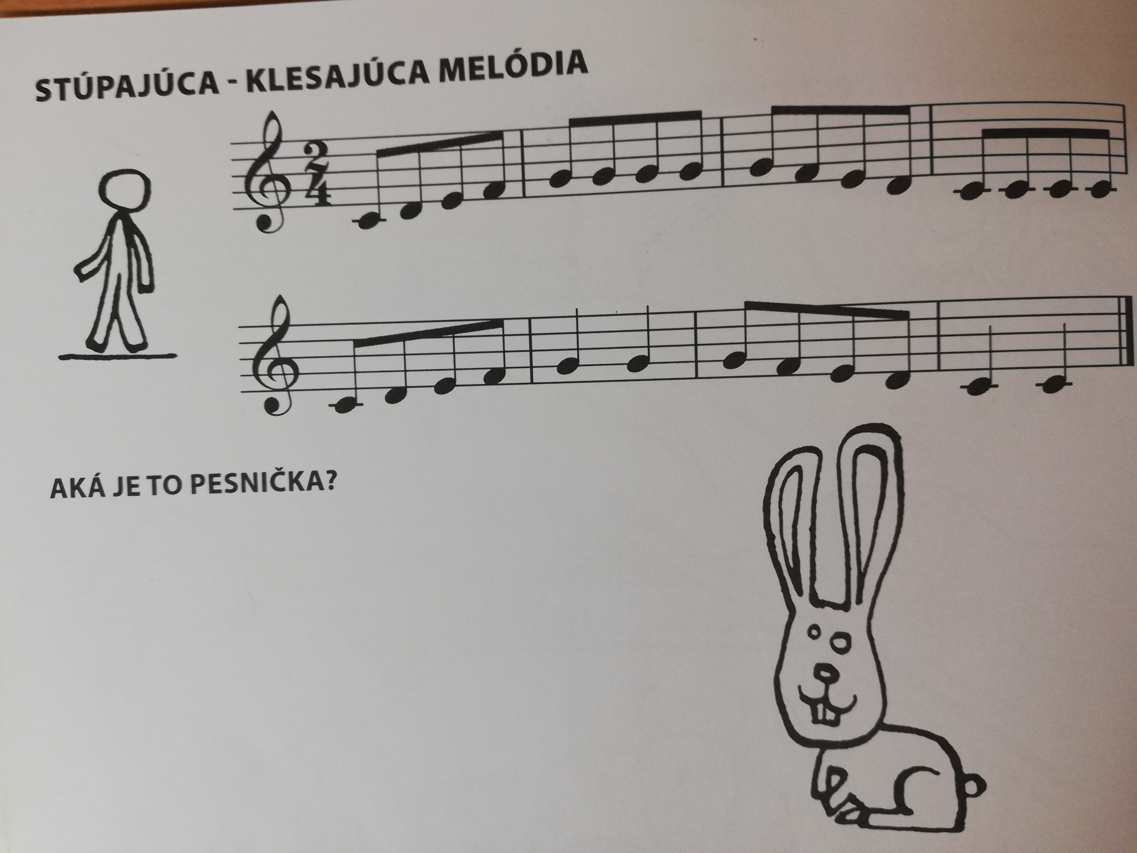

HN 4. ročník: Milí štvrtáci, celé zadanie máte uvedené na obrázku. Vypracujte, prosím, do svojho notového zošita. Samozrejme si napíšte do svojho notového zošita aj stupnice E dur a cis mol. Pieseň si zahrajte na svojom hudobnom nástroji.
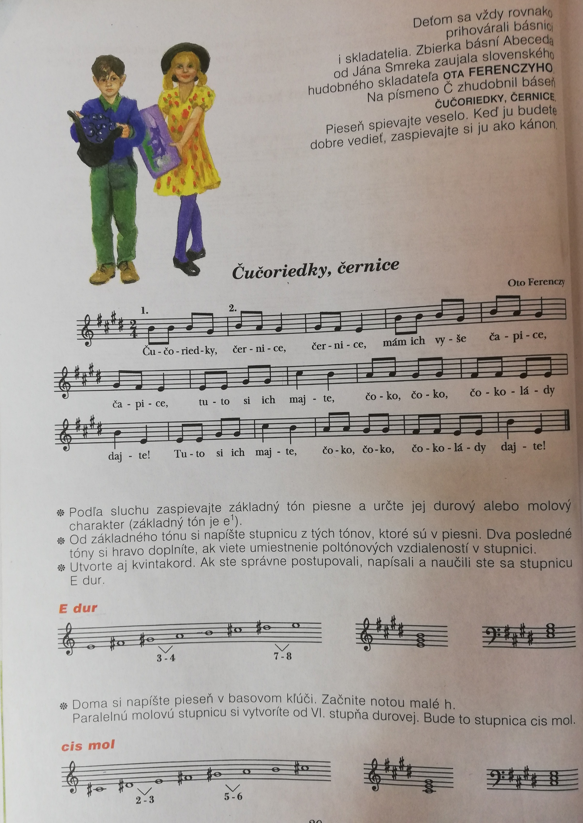
HN 5., 6. a 7. ročník:
Milí piataci, šiestaci a siedmaci, pre Vás všetkých mám v tomto týždni rovnakú tému. Ako si muzikanti medzi sebou zvyknú hovoriť: „Bacha na Bacha.“ ☺ Áno, keďže práve pán Bach má patriť do základnej vedomostnej výbavy každého človeka, aj my na tom skúsime popracovať.
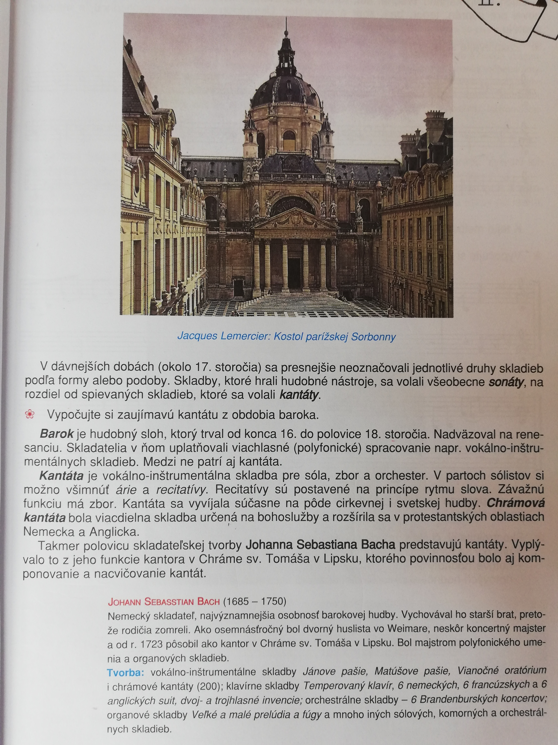
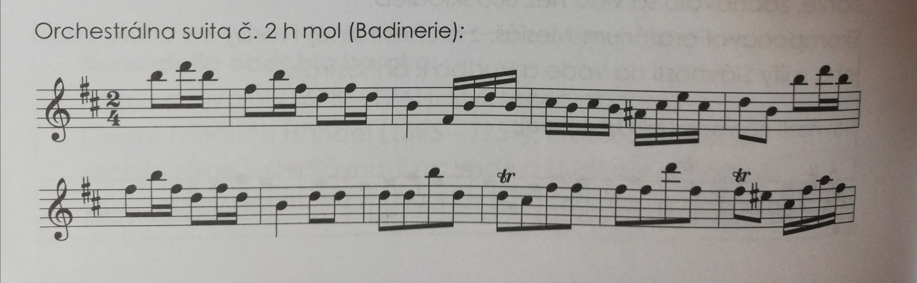

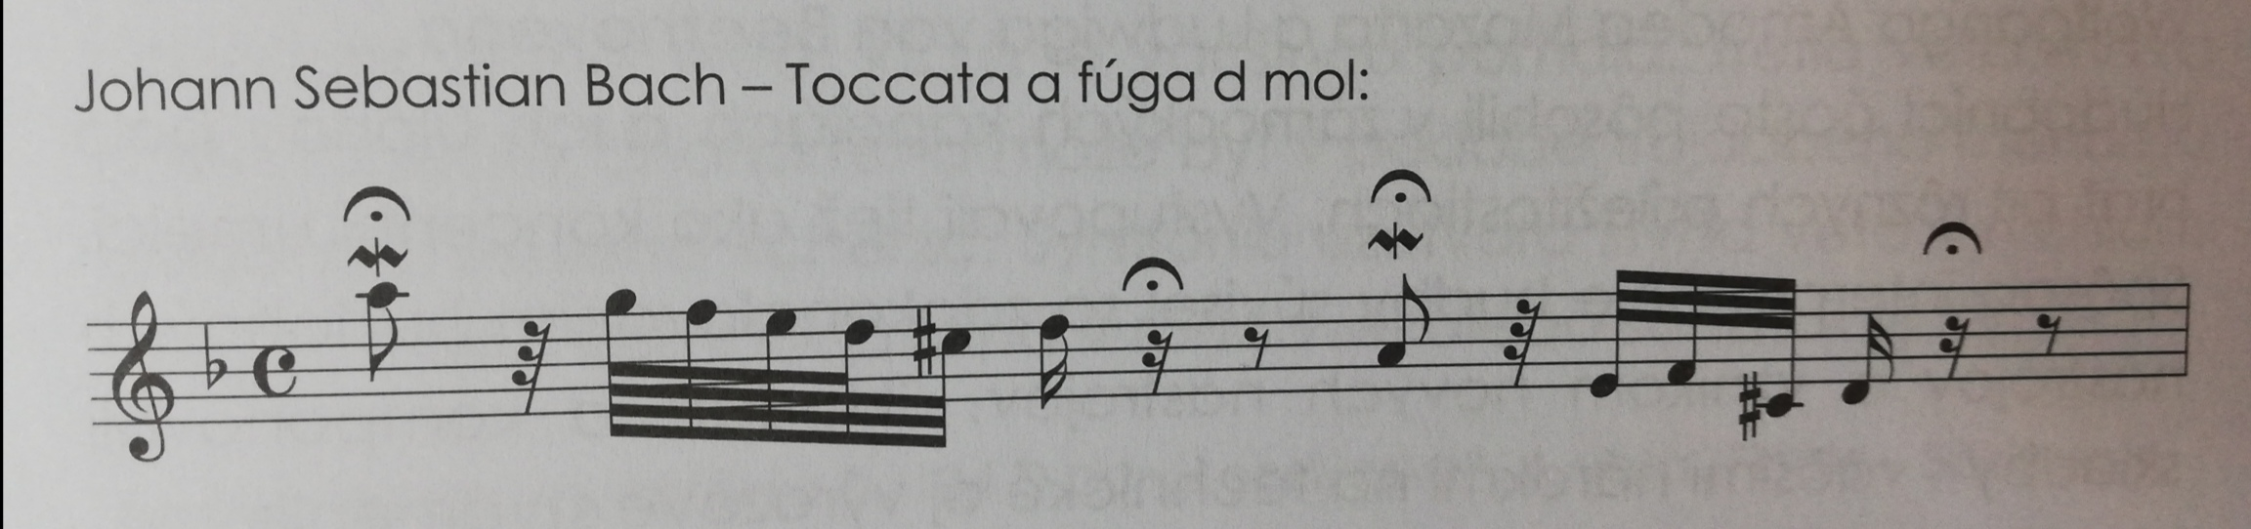

Tu sú aspoň dve notové ukážky z Bachovej rozsiahlej tvorby. Verím, že by ste si ich dokázali zaintonovať, prípadne zahrať na svojom hudobnom nástroji. Užitočné informácie o Johannovi Sebastianovi Bachovi nájdete aj vo svojich pracovných zošitoch. Uvítala by som, ak by ste dokázali pripraviť o skladateľovi krátku prezentáciu v Power Pointe a poslali mi ju na mail.

